Recenze na zapůjčenou pomůcku: Stavebnice z řady Lego Mindstorm EV3
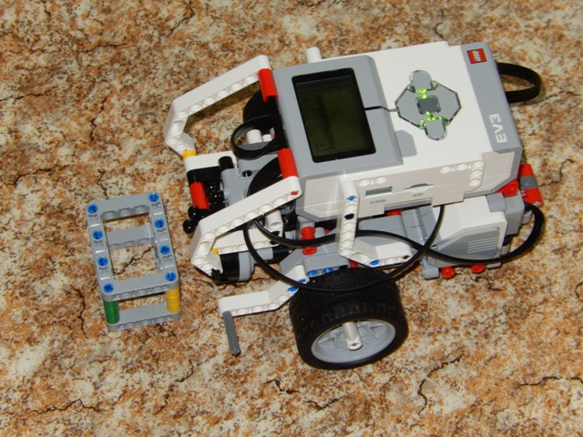

RECENZE
LEGO Mindstorms EV3
Vyučující:
Mgr. Zdeňka Lešková
Popis učební pomůcky
LEGO Mindstorms je programovatelná robotická stavebnice. Hlavní součástí této stavebnice je Inteligentní kostka EV3 s výkonným procesorem ARM9, USB zdířkou pro připojení k WiFi a internetu. Slouží k sestavení a programování vlastních robotů

Průběh hodiny práce s pomůckou
Stavebnici jsme získali až začátkem posledního měsíce školního roku a proto jsme ji vyzkoušeli pouze v rámci Klubu zábavné logiky. V první hodině se žáci seznámili s obsahem stavebnice a postavili podle návodu část robota. Ve druhé hodině v dalším týdnu jej dostavěli a vytvořili svůj první jednoduchý program, kterým robota rozpohybovali.

Závěr
Stavebnice je vhodnou pomůckou pro výuku programování a pro rozvoj logického myšlení žáků. Uplatnění najde v hodinách informatiky a dále při činnostech Klubu a kroužku zábavné logiky.

Stavebnice bude podle zájmu zapůjčena na další školy zapojené do projektu
Zpracoval: Mgr. Martin Leško

